Что изменилось в назначении пенсии учителям
С 1 января 2019 года предусмотрено повышение возраста, дающего право на установление страховой пенсии по старости. Пенсионный возраст установлен на уровне 65 лет для мужчин и 60 лет для женщин. Изменения будут проходить поэтапно в течение переходного периода, который составит 10 лет и завершится в 2028 году.
Для педагогических работников, которым пенсия назначается не по достижении пенсионного возраста, а после приобретения необходимой выслуги лет (специального стажа), сохраняется право досрочного выхода на пенсию. Минимально необходимый спецстаж для назначения пенсии при этом не увеличивается и, как и раньше, составляет 25 лет.
Вместе с тем, начиная с 2019 года, выход на пенсию учителей определяется с учетом переходного периода по повышению пенсионного возраста. В соответствии с ним назначение пенсии учителям постепенно переносится с момента выработки специального стажа.
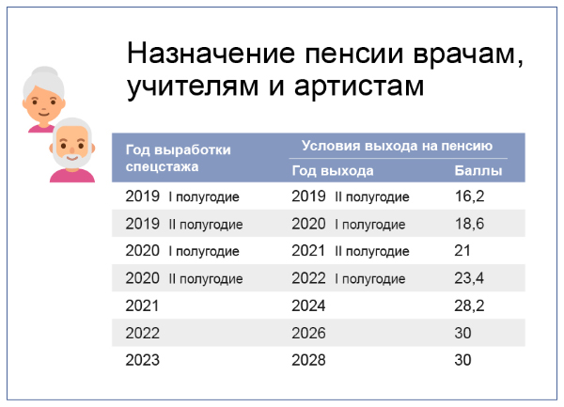
Например, женщине-педагогу, выработавшей спецстаж, по старому закону сразу бы назначили пенсию, независимо от того, сколько ей лет – 45 или 50. С этого года учитывается еще второе условие: в каком году она приобретет право на назначении пенсии. К примеру, женщина, которая выработала спецстаж на 15 мая 2019 года, приобретает право на пенсию 15 ноября 2019 года. А у тех, кто выработает спецстаж в 2021 году, право выхода на пенсию появится только в 2024 году.
Как и раньше, для назначения пенсии необходимо также соблюдение минимальных требований по количеству пенсионных баллов. В 2019 году - это 16,2 пенсионных балла.

